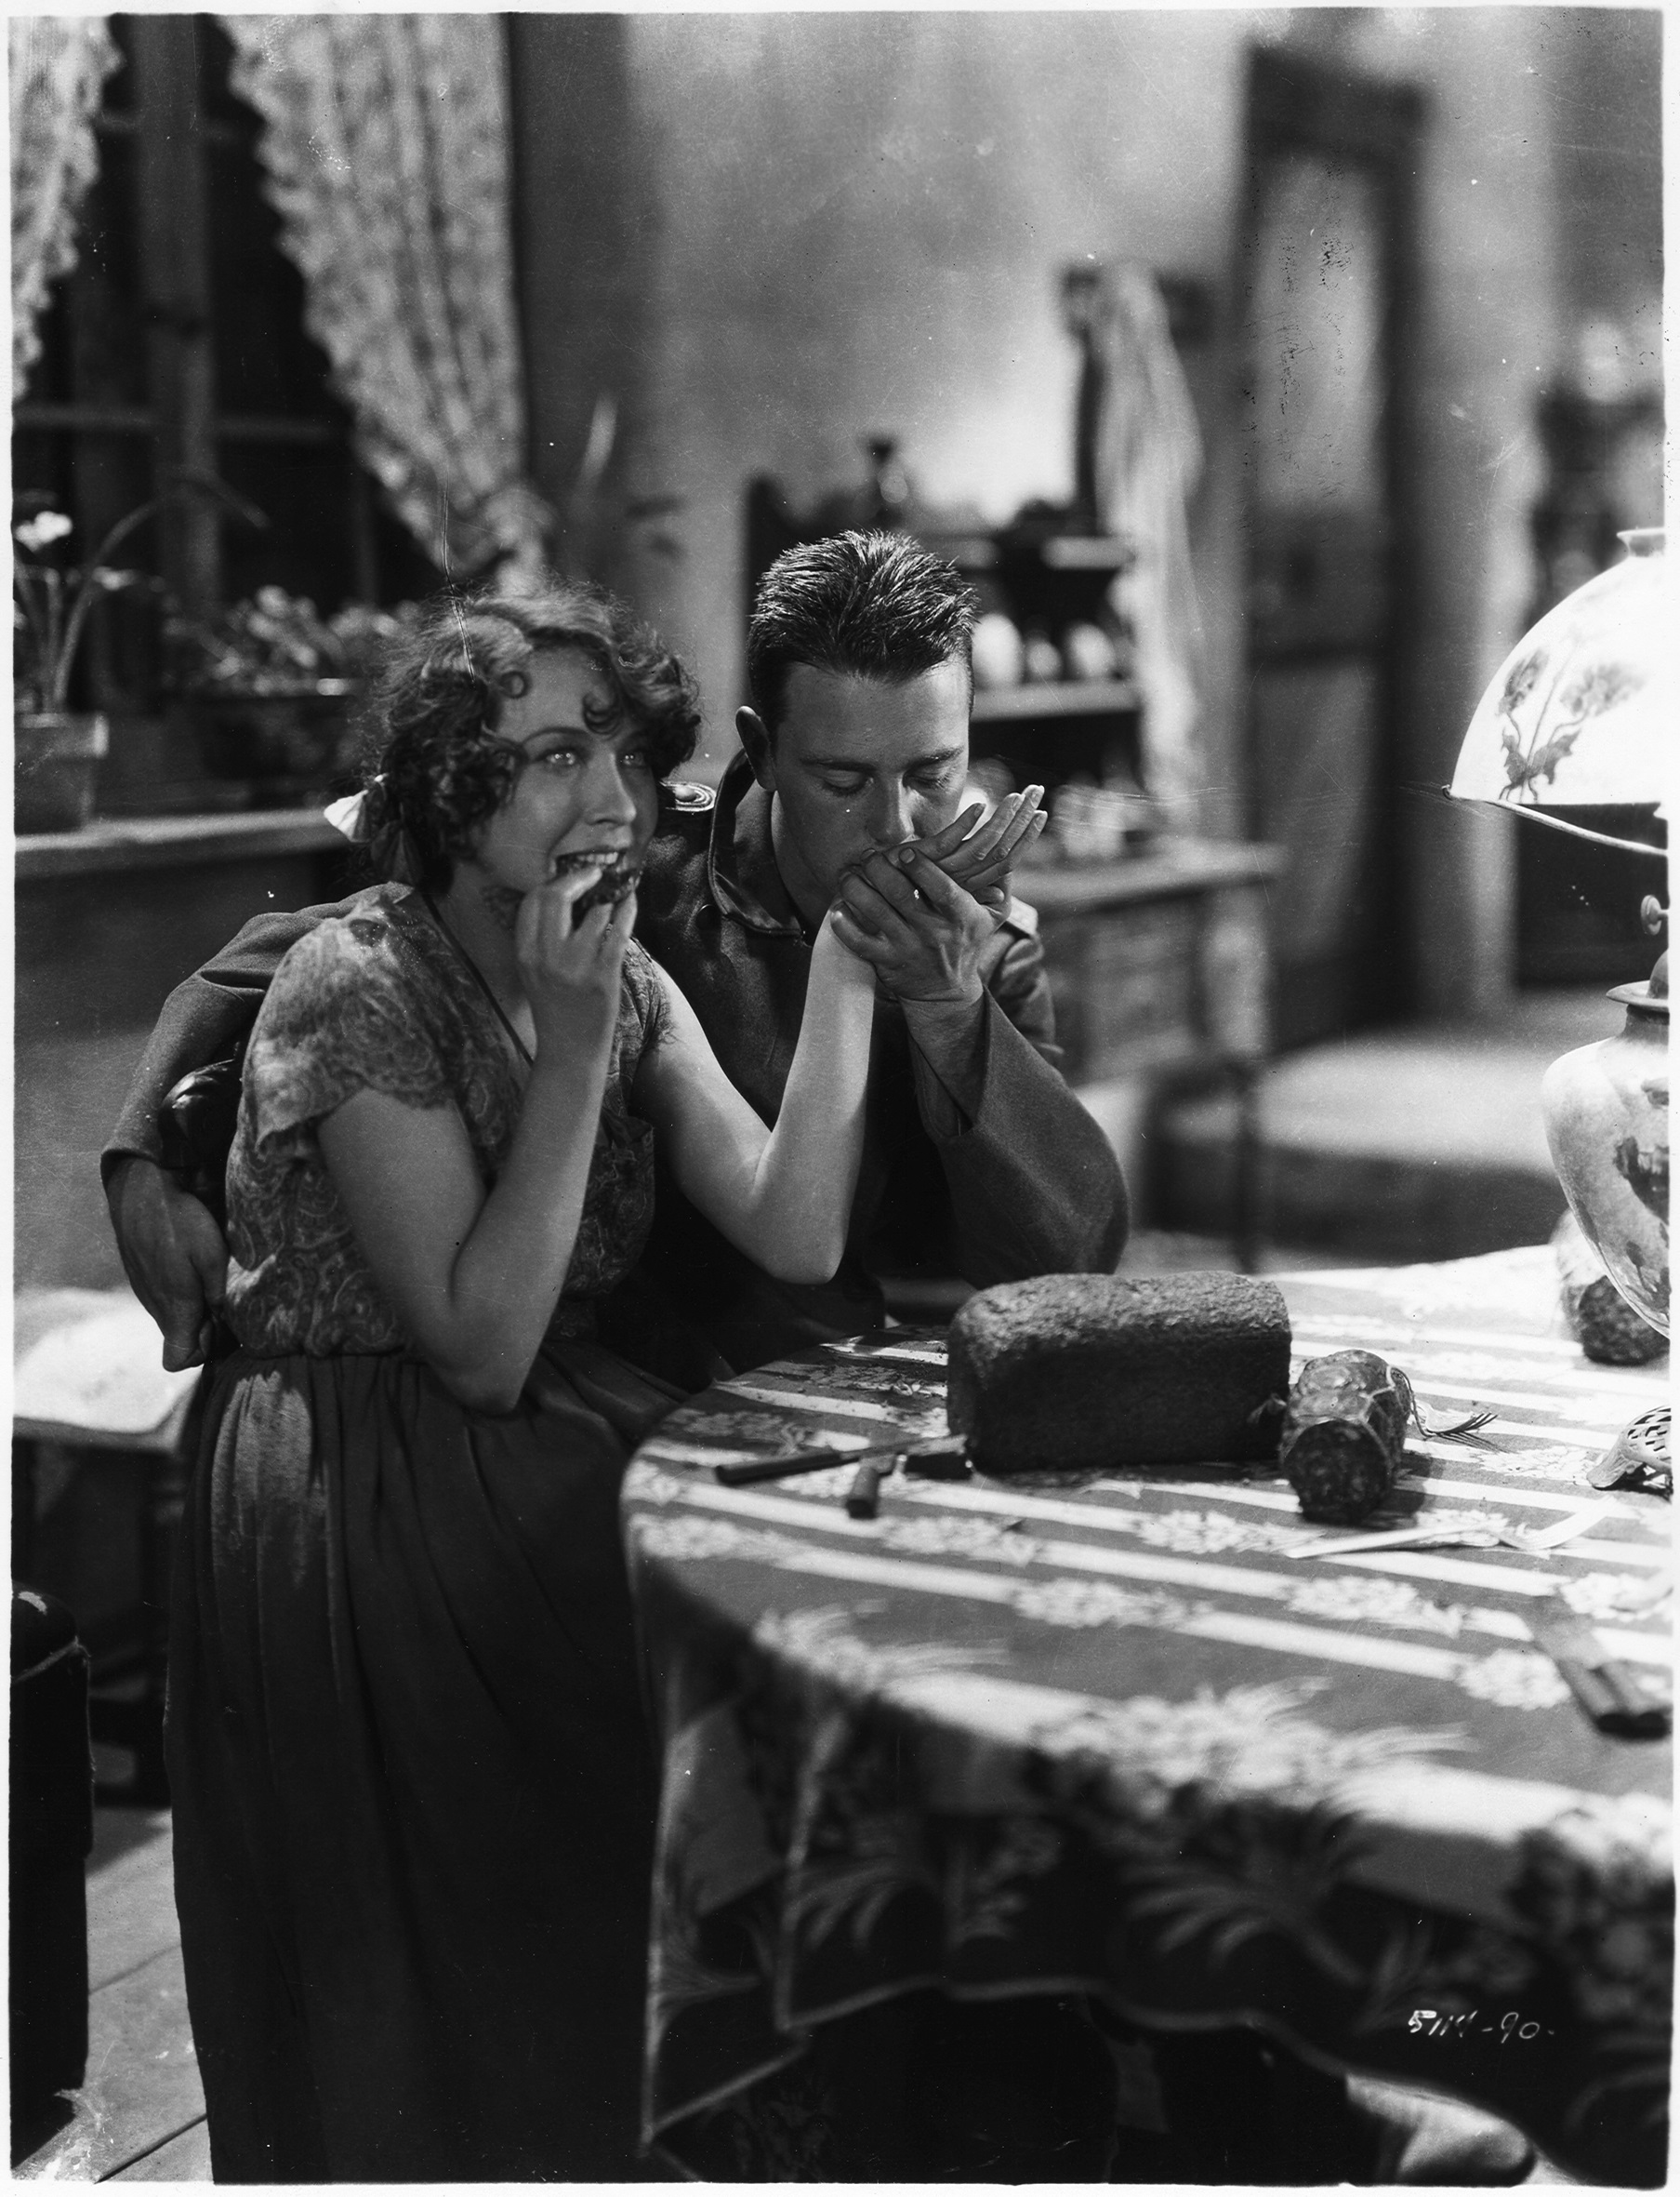B 7: Szenenfoto aus dem Film „Im Westen nichts Neues“. Man sieht die Hauptfigur Paul Bäumer in einer Liebeszene mit einer Französin. (© Erich-Maria-Remarque-Friedenszentrum, Osnabrück)

M 1:
Im Westen nichts Neues (1930)
„Im Westen nichts Neues“ kam 1930 in die Kinos. Eigentlich produzierte Carl Laemmles Sohn den Film und erhielt auch einen Oscar dafür. Die Vorlage des Films ist der gleichnamige Roman von Erich Maria Remarque. Der Film wurde in mehreren Versionen in verschiedenen Ländern gezeigt, da je nach Land bestimmte Szenen als anstößig oder ungeeignet betrachtet wurden.
Zum Inhalt: Die Hauptfigur ist Paul Bäumer, ein deutscher Gymnasiast. Zu Beginn des Ersten Weltkrieges wird Bäumers Klasse von der Begeisterung für den Heldentod und dem Kampf für das Vaterland erfasst. Allerdings stellen die Jungs schon bei der Ausbildung fest, was militärischer Drill bedeutet. Reserve-Unteroffizier Himmelstoß – im Zivilleben ein freundlicher Briefträger – lässt seine Launen an den Rekruten aus. Aber die Jungsoldaten rächen sich an ihrem Ausbilder: Als dieser betrunken ist, verprügeln sie ihn
Im Krieg selbst erleben sie den grausamen Alltag des Schützengrabens an der Westfront in Frankreich: Hunger, Dauerbeschuss und der Tod der Kameraden. Als ein besonderes Motiv des Films fungieren ein Paar Stiefel, die immer wieder den Besitzer wechseln, nachdem der jeweilige Eigentümer stirbt oder verwundet wird.
Einige Episoden des Films sind besonders einprägsam: Paul Bäumer muss sich mit einem sterbenden französischen Soldaten, dem er mit Wasser zu helfen versucht, eine Nacht lang in einem Erdloch verstecken. Bevor Bäumer geht, bittet er den toten Soldaten um Vergebung. In einer anderen Szene treffen Bäumer und seine Kameraden beim Bad in einem See auf französische Frauen, mit denen sie gemeinsam die Nacht verbringen.
Nach seiner Verwundung wird Paul Bäumer beurlaubt. Er sucht seine alte Schule auf und berichtet den Gymnasiasten vom grausamen Alltag im Schützengraben. Diese beschimpfen ihn jedoch als Angsthasen.
An die Front zurückgekehrt wird Bäumer kurz vor Kriegsende von einem französischen Scharfschützen erschossen – gerade, als er nach einem Schmetterling vor seiner MG-Stellung greifen will.

M2
Der Kaiser – die Bestie von Berlin (1918)
Dieser Film zählt zu den sogenannten Propagandafilmen, die während des Ersten Weltkriegs gedreht wurden. Sie stellen natürlich die Deutschen – vor allem Kaiser Wilhelm II. - eindeutig negativ dar. Laemmle sagt später selbst zu seinen Filmen in dieser Zeit:
„Ich verdanke Amerika alles; ich habe lange vor Ausbruch des Krieges Amerika (…) schätzen und lieben gelernt. Als es zum Kriege kam, musste Jeder das Seine tun, unserem Lande den Sieg zu sichern. Die Filmfabrikanten haben, wie Jeder und Alle, das ihre zum Sieg beigetragen; sie haben mit ihren Erzeugnissen mitgeholfen und mitgekämpft. Ich bin Filmfabrikant, ich bin Amerikaner – ich habe nichts anderes getan, als meinem Lande mit meinen Kräften geholfen. Ich habe als Amerikaner meinem Lande gedient, wie jeder gute Bürger seinem Lande dient. Wer anders handelt – gleichwohl weß Landes Bürger er ist – ist Verräter an seinem Lande.“
(zitiert nach Bayer, Udo: Carl Laemmle und die Universal. Würzburg 2016. S. 130f.)

Arbeitsauftrag:
- Arbeite heraus, welche Inhalte aus dem Film „Im Westen nichts Neues“ nationalistisch eingestellte Deutsche erzürnt haben könnten. Begründe deine Auswahl. (M1)
- Erkläre, warum gerade diese Szene aus B 7 in der französischen Fassung gestrichen wurde.
- Fasse in eigenen Worten zusammen, wie Laemmle sein Filmschaffen während des Ersten Weltkriegs begründet. Nimm Stellung zu seinen Äußerungen: Sind seine Argumente dazu geeignet, seine Gegner umzustimmen? (M2)
- Zum Nachdenken: Kennst du Filme, die heute noch die Gemüter erregen? Um welche Probleme und Themen geht es dabei?

